Министерство науки и высшего образования Российской Федерации

Федеральное государственное бюджетное образовательное учреждение высшего образования

ТОМСКИЙ ГОСУДАРСТВЕННЫЙ УНИВЕРСИТЕТ СИСТЕМ УПРАВЛЕНИЯ И РАДИОЭЛЕКТРОНИКИ (ТУСУР)

Кафедра компьютерных систем в управлении и проектировании (КСУП)

Утверждаю:

Зав. каф. КСУП

Ю. А. Шурыгин

« » 2019 г.

ТЕХНИЧЕСКОЕ ЗАДАНИЕ

по индивидуальному заданию по дисциплине «Основы разработки САПР» выдано: студенту гр. 586-2 Селиванову Павлу Андреевичу

1. Тема проекта: Разработка плагина «Построение короба сабвуфера» для САПР «Компас-3D» v 17.1.
2. Срок сдачи проекта: « 30 » 04 2020.
3. Требования к плагину:

Плагин должен обладать графическим интерфейсом для ввода следующих параметров:

* Длина короба L: от Lmin = Nc\*Dc+2S+20 мм до Lmax = 2.4Dc+2S+20 мм
* Ширина короба: W = 2Dп+2S мм
* Высота короба: H = Dc+2S мм
* Количество отверстий для сабвуфера Nс: от одного до двух(на передней панели)
* Количество отверстий для порта Nп: от одного до двух (на боковой панели)
* Диаметр отверстия сабвуфера Dс: от 200 мм до 480 мм
* Диаметр отверстия порта(трубы) Dп: от 50 мм до 150 мм
* Толщина материала S: от 20 мм до 40 мм

Изображение короба сабвуфера с обозначенными параметрами S, L, H, W, Dс, Dп приведено на рисунке 1

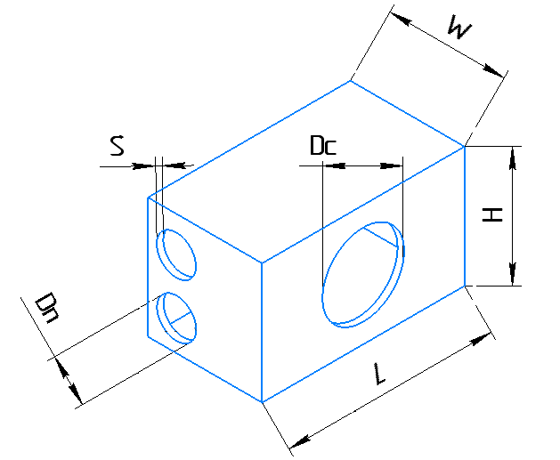

Рисунок 1 — Геометрические параметры короба сабвуфера

Должна обеспечиваться проверка корректности введённых данных. При вводе некорректных данных должно отображаться соответствующее сообщение.

1. Аппаратные требования:

Плагин должен работать на компьютерах следующей конфигурации:

* Операционная система Microsoft Windows 10, 32-битная и 64-битная версии;
* Процессор с тактовой частотой от 2.5 ГГц;
* От 12 гигабайт ОЗУ;
* Графическое устройство с поддержкой DirectX 9 или выше.

1. Инструменты разработки:

Язык программирования: C#, используемая версия .Net Framework: 4.8.0.

Тестовый фреймворк: NUnit v3.12

Среда разработки: Visual Studio Community 2019.

GUI: WinForm

Дата выдачи задания: « » 2019.

Руководитель: к.т.н., доцент каф. КСУП Калентьев А.А.

Задание принял к исполнению: Селиванов П.А.